**Муниципальное автономное дошкольное образовательное учреждение города Новосибирска "Детский сад №84 "Благодать"**

**Математические логоритмики**

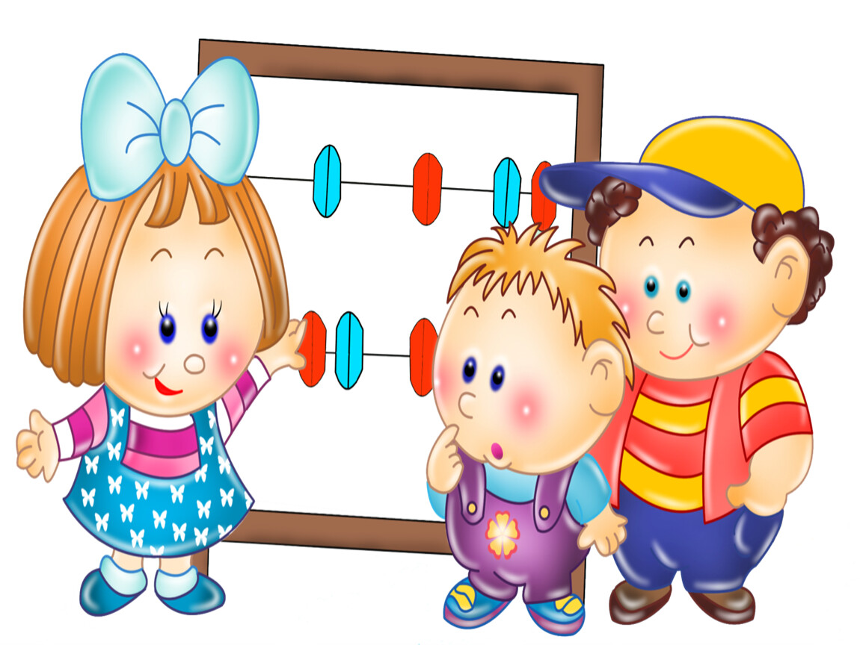

**Воспитатель: Захарова Ю.Л**

**Новосибирск, 2021**

**Математические логоритмики**

При выполнении упражнений, необходимо продемонстрировать детям образец движений, после чего дается инструкция: «Делай как я!». Затем педагог одновременно произносит стихотворный текст (желательно с музыкальным сопровождением) и выполняет движения. Дети должны повторять образец движений, в дальнейшем, речи с движением.

|  |  |  |  |
| --- | --- | --- | --- |
| Научились мы считать  И теперь нас не унять.  Мы считаем все подряд:  Три стола и восемь парт.  Хлопнем 10 раз в ладошки,  Восемь раз пружинят ножки,  Два наклона, три поскока,  А теперь наоборот –  Три наклона, два поскока. | Мы шагаем друг за другом  Лесом и зеленым лугом  Крылья пестрые мелькают –  В поле бабочки летают.  Раз, два, три, четыре,  Полетели, закружились. | Сколько зайчиков у нас,  Столько и подпрыгнем раз.  Сколько палочек до точки,  Столько встанем на носочки.  Сколько точек будет в круге,  Столько раз поднимем руки. | Раз, два, три – на носочки!  Раз, два, три – на носочки!  Раз, два – повернулись,  Хлопнув раз, хлопнув два – Разошлись! |
| Ветер тихо клен качает,  Вправо, влево наклоняет.  Раз – наклон,  Зашумел листвою клен. | |

|  |  |  |  |  |
| --- | --- | --- | --- | --- |
| Раз, два, три, четыре, пять.  Начал заинька скакать.  Прыгать заинька горазд,  Он подпрыгнул 10 раз. | А теперь пылесос включаем.  Пыль из ковров выбираем.  Влево – раз, вправо – два,  Пыль по шлангу потекла,  Раз, два, три, раз, два, три –  Нет нигде пыли, посмотри. | Раз, два, три, четыре, пять  Негде зайчику скакать.  Всюду ходит волк, волк,  Он зубами щелк, щелк!  А мы спрячемся в кусты,  Прячься, заинька, и ты! | А теперь насос включаем,  Воду из реки качаем.  Влево – раз, вправо – два,  Потекла ручьем вода.  Раз, два, три, четыре (2-3 раза)  Хорошо мы потрудились. | |
| Мы по лестнице бежим  И считаем этажи:  Один, два, три, четыре …  Добежали …  Мы в квартире. | Кот сибирский, кот мохнатый  Учит деточек считать.  Ну-ка, детки, по команде:  Раз, два, три, четыре, пять! | Раз, два – выше голова.  Три, четыре – руки шире.  Пять, шесть – всем присесть.  Семь, восемь – лень отбросим.  Девять, десять – встать всех просим. | | Я иду, и ты идешь – раз, два, три.  Я пою, и ты поешь – раз, два, три.  Мы идем, и мы поем – раз, два, три.  Очень дружно мы живем – раз, два, три. |
| Мы считали и устали,  Дружно все мы тихо встали.  Ручками похлопали – раз, два, три.  Ножками потопали – раз, два, три. | Мы по лесу шли, шли,  Подберезовик нашли,  Раз грибок, два грибок –  Положили в кузовок. | Руки в стороны, в кулачок,  Разжимай и на бочок.  Руки вниз, на бочок,  Разжимай и на бочок.  Руки вверх, на бочок,  Разжимай и на бочок.  Руки влево, на бочок,  Разжимай и на бочок. | | На носочки встали,  Потолок достали.  Наклонились столько раз,  Сколько уточек у нас.  Сколько покажу кружков,  Столько выполнить прыжков. |
| Солдатик, на одной ноге постой-ка,  Если ты солдатик стойкий.  Ногу левую - к груди,  Да смотри, не упади!  А теперь – постой на левой,  Если ты солдатик – смелый | Сколько знаю я дождей?  Сосчитайте поскорей:  Дождик с ветром,  Дождь грибной,  Дождик с радугой-дугой,  Дождик с солнцем,  Дождик с градом,  Дождик с рыжим листопадом. | Мы с бумагой поиграем.  Раз, два, три, четыре, пять.  Развернем бумагу нашу,  А потом свернем опять.  Нарисуем на бумаге.  Раз, два, три, четыре, пять.  Солнце, облако и травку  И пойдем гулять. | | Я катаюсь на коньках,  Разгорелись ушки,  Рукавички на руках.  Шапка на макушке.  Раз, два – вот и поскользнулся,  Раз, два – вот кувыркнулся. |
| Сидели два медведя  На тоненьком суку.  Один читал газету,  Другой мешал муку.  Раз ку-ку, два ку-ку –  Оба шлепнулись в муку. | Две руки хлопают.  Две ноги топают.  Два локотка вращаются.  Два глаза закрываются.  Мой Илья такой лентяй!  Только отдых подавай. | А сейчас мы с вами, дети,  Улетаем на ракете.  На носки поднимись,  А потом руки вниз.  Раз, два, три, четыре –  Вот летит ракета ввысь! | | Рано утром я встаю,  Громким голосом пою.  Умываюсь, одеваюсь  И за дело принимаюсь.  Я колю, я пилю,  Я рисую, я играю … |

|  |  |  |  |
| --- | --- | --- | --- |
| Летели три кукушки.  Раз, два, три.  Через три избушки.  Раз, два, три.  Как они летели,  Все люди глядели.  Как они садились,  Все люди дивились | Мы становимся все выше  Достаем руками крыши.  На два счета поднялись,  Три, четыре – руки вниз. | На зарядку солнышко поднимает нас,  Поднимаем руки мы по команде «раз».  А над нами весело шелестит листва.  Опускаем руки мы  По команде «два». | Дружно помогаем маме,  Мы белье полощем сами.  Раз, два, три, четыре –  Потянулись, наклонились,  Хорошо мы потрудились. |
| Солнышко, солнышко!  Золотое зернышко!  Раз, два, три, четыре, пять.  Вышло солнышко гулять.  Луч – направо,  Луч – налево,  Луч – направо,  Луч – налево.  Луч – назад,  Луч – вперед.  Вот! | Три веселых братца  Гуляли по двору.  Три веселых братца  Затеяли игру.  Делали головками:  - Ник-ник-ник.  Пальчиками ловкими:  - Чик-чик-чик.  Делали ладошками:  - Хлоп-хлоп-хлоп.  Топотали ножками:  - Топ-топ-топ. | Я прошу подняться вас – это раз,  Повернулась голова – это два.  Руки вниз, вперед смотри – это три.  С силой их к плечам прижать – это пять.  Всем ребятам тихо сесть – это шесть. | Раз, два, три, четыре …  Мы с котом живем в квартире.  У кота густая шерсть,  Он готов всех мышек съесть.  Мышка, хвостиком виляй,  Поскорее убегай! |
| Раз, два, три, четыре, пять!  Начал заинька скакать.  Прыгать заинька горазд,  Он подпрыгнул 10 раз. | Раз-два, раз – два.  Я колю, колю дрова.  Я колю на чурочки  Для маленькой печурочки | Все короче наша тень.  Это значит – скоро день.  Тень растет, уходит прочь.  Это значит – скоро ночь. | Раз, два, три, четыре –  Львенок дергает за гири.  Раз, два, три, четыре, пять – Чтобы львом могучим стать. |

|  |  |  |  |
| --- | --- | --- | --- |
| На моей руке пять пальцев,  Пять щипальцев,  Пять хватальцев.  Чтобы брать и чтоб дарить,  Чтоб строгать и чтоб пилить,  Чтобы их же сосчитать:  Раз, два, три, четыре, пять | Поднимайте плечики,  Прыгайте кузнечики.  Прыг-скок, прыг-скок.  Стоп! Сели.  Травку покушали,  Тишину послушали.  Выше, выше, высоко  Прыгай на носках легко! | Руки кверху поднимаем,  А потом их опускаем,  А потом их разведем  И к себе скорей прижмем.  А потом быстрей, быстрей  Хлопай, хлопай веселей! | На горе растут дубы,  Раз, два, три.  Под горой растут грибы,  Раз, два, три.  Белый стар, брать не стал.  Маховик и вял и мал …  Груздь на солнце греет бок,  В кузовок иди, грибок! |
| В небе плывет луна.  В облака зашла она.  Раз, два, три, четыре, пять –  Мы должны луну достать.  Шесть, семь, восемь, девять, десять –  И пониже перевесить.  Десять, девять, восемь, семь –  Чтоб луна светила всем. | Отдых нам – физкультминутка,  Занимай свои места: 1 – присели, 2 – привстали,  Руки кверху все подняли,  Сели, встали, сели, встали.  Ванькой-встанькой словно стали,  А потом пустились вскачь,  Будто мой упругий мяч. | Раз – подняться, потянуться.  Два – согнуться, разогнуться.  Три – в ладошки три хлопка,  Головою три кивка.  На четыре – руки шире.  Пять – руками помахать.  Шесть – за столик сесть опять. | Раз, два, три, четыре –  Топаем ногами.  Раз, два, три, четыре –  Хлопаем руками.  Руки вытянуть пошире –  Раз, два, три, четыре.  Наклониться – три, четыре,  И на место поскакать.  На носок, на пятку,  Все мы делаем зарядку. |
| Раз, два – стоит ракета.  Три, четыре – самолет.  Раз, два - хлопок в ладоши,  А потом – на каждый счет:  Раз, два, три, четыре –  Руки выше, плечи шире.  Раз, два, три, четыре –  И на месте походили. | Пять веселых лягушат  По делам своим спешат.  Пока мокро, пока лужно,  До реки допрыгать нужно.  Если встретишь лягушат,  Не мешай – они спешат! | Что ты, зайчик,  Там сидишь?  Ты скучаешь и грустишь?  К нам скорей скачи зайчишка!  Раз – прыжок,  Два прыжок,  Три – прыжок,  Прыг прыг,  Скок-скок. | В группу к нам жук влетел,  Зажужжал и запел:  «Ж-ж-ж-ж»,  Вот он вправо полетел,  Каждый вправо посмотрел.  Вот он влево полетел.  Каждый влево посмотрел. |

|  |  |  |  |
| --- | --- | --- | --- |
| Как солдаты на параде,  Мы шагаем ряд за рядом,  Левой - раз, левой - раз,  Посмотрите все на нас.  Все захлопали в ладоши –  Дружно, веселей!  Застучали наши ножки  Громче и быстрей!  По коленочкам ударим –  Тише, тише, тише.  Ручки, ручки понимаем –  Выше, выше, выше.  Завертелись наши ручки,  Снова опустились.  Мы на месте покружились  И остановились. | Дети по лесу гуляли,  За природой наблюдали!  Вверх на солнце посмотрели.  И их лучики пригрели.  Бабочки летали,  Крылышками махали.  Дружно хлопнем 1-2-3-4-5,  Нужно нам букет собрать.  Раз присели, два присели,  В руках ландыши запели.  Вправо звон:  Дин-дон!  Влево звон:  Дин-дон! | Зажужжал и закружился  Ж-ж-ж-ж.  Жук, вот правая ладошка,  Посиди немножко.  Жук, вот левая ладошка,  Посиди немножко.  Жук наверх полетел  И на потолок присел.  На носочки мы привстали,  Но жука мы не достали.  Дружно хлопнем  Хлоп, хлоп, хлоп, чтобы улететь он смог.  Ж-ж-ж-ж-ж. | Посмотрите вниз, друзья,  Вот бегут муравьи.  Посчитаем их мы:  Раз, два, три, четыре, пять.  Убежали опять!  Мы листочки приподняли,  В ладошку ягодки собрали.  Одна, две, три, четыре, пять,  Шесть, семь, восемь, девять, десять!  Ох, как ягодки вкусны!  Хорошо мы погуляли!  И немножечко устали. |
| А сейчас все по порядку  Встанем дружно на зарядку.  Руки в стороны согнули,  Вверх подняли, помахали,  Спрятали за спину их,  Оглянулись:  Через правое плечо,  Через левое еще.  Дружно присели,  Пяточки задели,  На носочки поднялись,  Опустили руки вниз. | Пролетает самолет,  С ним собрался я в полет.  Правое плечо отвел,  Посмотрел.  Левое плечо отвел,  Поглядел.  Я мотор завожу  И внимательно гляжу.  Поднимаюсь ввысь, лечу,  Возвращаться не хочу. | Раз, два, три, четыре, пять …  Я щенка учу считать.  - Сколько пальцев? Посмотри!  Не четыре и не три.  Пес залаял. Точно – пять!  Научился пес считать.  А теперь сочтем и мы,  Что в шкафу и под столом,  На столе, в столе и в вазе.  Ох, устали мы считать.  Раз, два, три, четыре, пять. | В зеленых джунглях пять папуасов,  В зеленых джунглях пять папуасов.  В зеленых джунглях они играют,  Они танцуют и не скучают.  Левая рук! Правая рука!  Правая нога! Левая нога! |
| Вот помощники мои,  Их как хочешь поверни.  Раз, два, три, четыре, пять  Не сидится им опять.  Постучали, повертели  И работать захотели.  Поработали немножко,  Мы дадим им отдохнуть.  Постучали, повертели  И обратно в дальний путь. | Зарядка – шаг на месте,  А ну, со мною вместе.  С медвежонком – то-топ,  За утенком – шлеп-шлеп,  За бельчонком – прыг-прыг,  С жеребенком – брык-брык,  Вместе с жабой – скок-скок,  Вместе с крабом – вбок-вбок,  Прекращаем – прыг-скок. | На болоте две подружки,  Две зеленые лягушки,  Утром рано умывались,  Полотенцем растирались.  1, 2 – ножками топали,  3, 4 – руками хлопали.  Вправо, влево – наклонялись,  И обратно возвращались.  Вот здоровья в чем секрет.  Всем друзьям физкультпривет! | Лягушата делают зарядку,  Пляшут весело вприсядку:  Раз-два, раз-два,  Ква-ква, ква-ква.  Раз-два-три раз-два-три,  Кви-кви-кви, кви-кви-кви.  Раз-два-три-четыре-пять,  Ква-ква-ква опять! |
| Буратино потянулся,  Раз нагнулся, два нагнулся.  Руки в стороны развел,  Ключик видно не нашел.  Чтобы ключик нам достать,  Нужно на носочки встать. | Девчонка Маринка  Рано утром встала  И свою зарядку  Четко выполняла.  Раз, два – улыбнись.  Три, четыре – поклонись.  Пять, шесть – нужно сесть | Мячик мой, лети высоко,  Мячик мой, лети далеко,  Об пол ударься поскорей  И скачи, скачи быстрей.  Раз, два, три, четыре, пять –  Невозможно сосчитать! | Раз, два, три, четыре, пять!  Вышли птички погулять.  Только хитрый  Рыжий кот  Погулять им не дает.  Рыжий кот крадется к вам  Птички, птички, по домам! |

|  |  |  |  |
| --- | --- | --- | --- |
| Солнце глянуло в кроватку,  Раз, два, три, четыре, пять.  Все мы делаем зарядку,  Надо нам присесть и встать.  Руки вытянуть пошире,  Раз, два, три, четыре, пять.  Наклониться – три, четыре  И на месте постоять.  На носок, потом на пятку –  Все мы делаем зарядку. | Это солнышко в окошке  Посмотри.  Это усики у кошки  1, 2, 3.  Это птички на дорожке,  Раз и два.  Это рядом с ними крошки, Раз и два.  Это шумная машина,  Посмотри.  Это девочка Марина,  1, 2, 3.  Это малыши играют,  Раз и два.  Мяч в ворота забивают,  Раз и два. | Это кошка на дорожке,  Раз, два, три.  Это кошка на дорожке,  Посмотри.  Это усики у кошки,  Раз, два, три.  Это усики у кошки,  Посмотри.  Это ушки на макушке.  Раз, два, три.  Это ушки на макушке,  Посмотри.  Это лапки-цап-царапки.  Раз, два, три.  Это лапки-цап-царапки,  Посмотри. | Сбрось с себя ночную лень –  Впереди хороший день!  Солнце глянуло в кроватку,  1, 2, 3, 4, ,5 - Все мы делаем зарядку,  Надо нам присесть и встать.  Руки вытянуть пошире,  1, 2, 3, 4, ,5 - Наклониться – тир, четыре  И на месте поскакать.  На носок, потом – на пятку.  Все мы делаем зарядку. |
| Мы погреемся немножко,  Раз, два, три, четыре, пять.  Мы похлопаем в ладошки,  1, 2, 3, 4, ,5 –  Ножки тоже мы погреем,  И потопаем скорее:  1, 2, 3, 4, ,5 Рукавички мы надели,  Не боимся мы метели,  Да-да-да! | А теперь ребятки,  Поиграем в прятки.  Я вам загадки,  А вы мне – отгадки.  Сколько будет – два да два?  Сколько глаз у светофора?  Сколько ножек у стола?  Сколько пуговиц у Жоры?  Ног большущих у слона?  1,2,3,4,5 – научились мы считать! | По тропинке пошли –  Одну шишку нашли,  Подняли, в корзинку положили,  Опять пошли –  Два гриба нашли.  Подняли, белке бросили в дупло,  Опять пошли –  Следы зайчика нашли.  Остановились, посчитали: 1, 2, 3, 4, ,5 -  Мы идем искать. | Мы ногами  топ-топ,  Мы руками хлоп-хлоп!  Мы глазами миг-миг,  Мы плечами чик-чик.  Раз – сюда, два – туда,  Повернись вокруг себя.  Раз – привстали, два – присели,  Руки кверху все подняли.  Раз-два, раз-два,  Заниматься нам пора! |

|  |  |  |  |
| --- | --- | --- | --- |
| К речке быстро мы спустились,  Наклонились и умылись:  Раз, два, три, четыре –  Вот как славно освежились!  А теперь поплыли дружно.  Делать так руками нужно:  Вместе – раз, это брасс,  Одной, другой – это кроль.  Все как один,  Плывем, как дельфин.  Вышли на берег крутой  И отправились домой. | Математика сложна,  Но скажу с почтением,  Математика нужна  Всем без исключения.  Научились мы считать,  Сколько будет пять, да пять!  Сколько радужных полосок?  Раз, два, три, четыре, пять, шесть, семь.  Сколько глаз у светофора?  Раз, два, три.  А в заборе 8 досок,  Раз, два, три, четыре, пять, шесть, семь, восемь. | Ветер тихо клен качает, Вправо-влево наклоняет.  Раз – наклон, два – наклон.  Зашумел листвою он.  На зарядку солнышко  Поднимает нас.  Поднимаем руки мы  По команде «раз».  А над нами весело  Шелестит листва.  Опускаем руки мы по команде «два». | Сколько точек будет в круге,  Столько раз поднимем руки.  Сколько елочек зеленых,  Столько выполним наклонов.  Приседаем столько раз,  Сколько бабочек у нас.  Сколько раз ударю в бубен,  Столько раз дрова разрубим.  Сколько черточек до точки,  Столько встанем на носочки.  Сколько клеток до черты,  Столько раз подпрыгни ты. |